HAMPTON XS, UNA NUOVA ESPRESSIONE DELLA FEMMINILITÀ

Baume & Mercier presenta Hampton XS, una nuova interpretazione del suo iconico orologio rettangolare. Proposto in un inedito formato mini di 28 × 17,75 mm, Hampton XS conserva lo spirito Art Déco e il carattere architettonico che definiscono la collezione fin dalle sue origini.
Con il suo quadrante scolpito, la geometria essenziale e la silhouette rettangolare immediatamente riconoscibile, Hampton XS offre una nuova lettura di uno dei design più rappresentativi della Maison. Più compatto e dalla forte identità grafica, reinterpreta Hampton attraverso un linguaggio contemporaneo, raffinato ed essenziale.

* * * * *

TUTTA L’IDENTITÀ HAMPTON IN FORMATO XS
Per la prima volta, la collezione Hampton viene proposta in formato XS. Con una cassa dalle dimensioni ridotte di 28 × 17,75 mm, questa nuova interpretazione introduce una silhouette inedita, mantenendo intatti l’equilibrio delle proporzioni e l’armonia formale che hanno caratterizzano la collezione.
Pensato per accompagnare con naturalezza ogni momento della giornata, Hampton XS coniuga la purezza del design contemporaneo con una silhouette compatta e perfettamente calibrata..
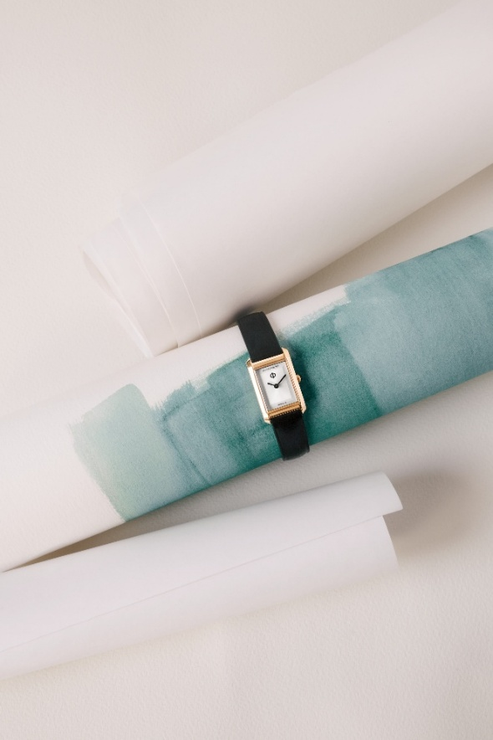
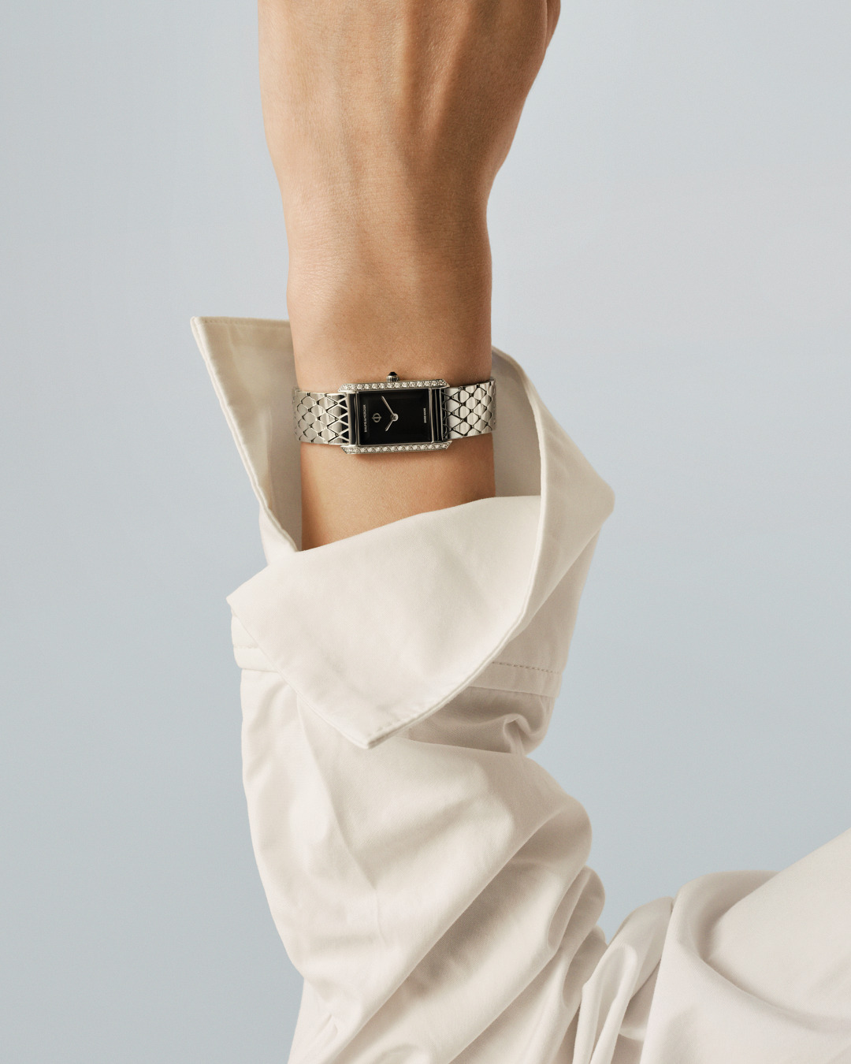
UN DESIGN SCOLPITO
Il nuovo quadrante rappresenta uno degli elementi distintivi di Hampton XS. Sfaccettato sui quattro lati come una pietra finemente lavorata, crea un delicato gioco di volumi che cattura e riflette la luce nel corso della giornata, donando profondità e dinamismo alla superficie. Privo di indici, il quadrante esalta la purezza della cassa rettangolare e ne rafforza l’identità grafica con un’estetica volutamente essenziale.
Altro tratto distintivo è il nuovo bracciale in metallo con maglie a losanga. Il motivo geometrico, ripetuto con assoluta regolarità, prolunga il linguaggio architettonico della cassa, offrendo al tempo stesso una straordinaria flessibilità e un comfort impeccabile al polso.
Disponibile in acciaio inossidabile, con finitura PVD 4N oppure in una versione impreziosita da diamanti, Hampton XS declina un medesimo linguaggio estetico attraverso interpretazioni differenti, rimanendo immediatamente riconoscibile come espressione della collezione.

L’ART DÉCO, FONTE DI ISPIRAZIONE SENZA TEMPO
Fin dalla sua creazione, Hampton si distingue per la sua iconica silhouette rettangolare e per le linee rigorose che ne definiscono il carattere. Ispirata al design geometrico
dell’Art Déco, la collezione interpreta una visione raffinata dell’orologeria, nella quale proporzione, simmetria e purezza delle forme convivono in perfetto equilibrio.
Hampton XS rimane fedele a questa eredità estetica, reinterpretandola in una nuova scala, più contemporanea. Ogni dettaglio è stato studiato con estrema cura per preservare l’identità unica della collezione in un formato compatto.
Con queste nuove creazioni, Baume & Mercier celebra una femminilità libera, moderna e sofisticata, in cui l’eleganza nasce dalla cura del dettaglio e dalla naturale affermazione del proprio stile.
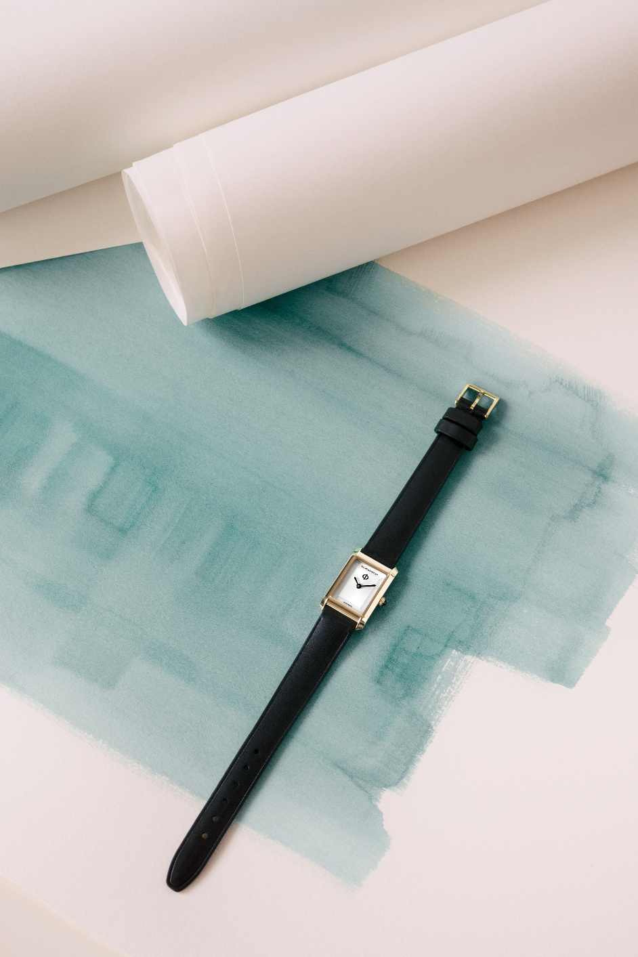
HAMPTON XS M0A10859, L’ELEGANZA DI OGNI GIORNO
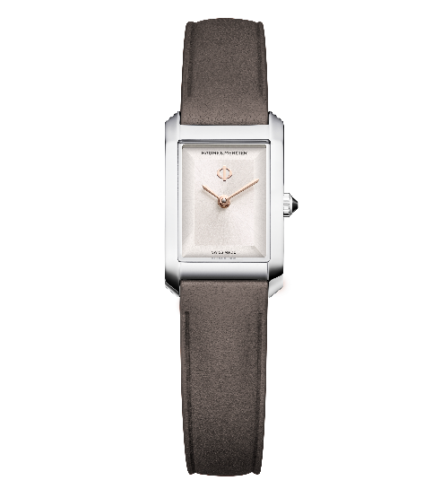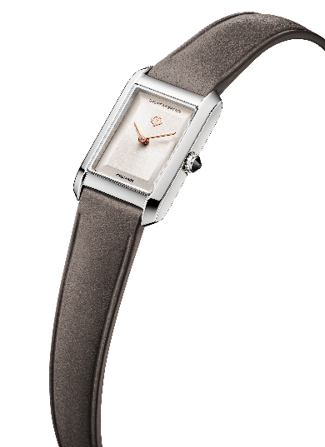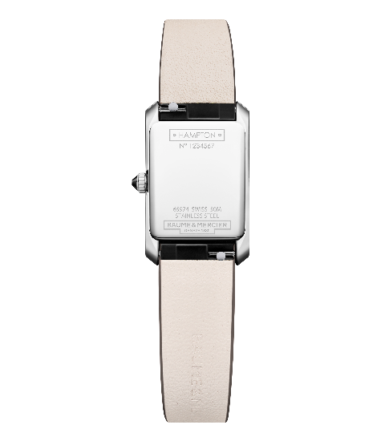
- Movimento
Movimento al quarzo (Ronda 751)
Autonomia: 5 anni
- Funzioni
Ore, minuti
- Cassa
Forma rettangolare
Dimensioni: 28 x 17,75 mm
Spessore: 6,3 mm
Acciaio inossidabile lucido
Vetro zaffiro antigraffio
Corona conica in acciaio inossidabile lucido impreziosita da un’agata nera
Fondello chiuso in acciaio inossidabile lucido, personalizzabile con incisione
- Quadrante
Quadrante argento caldo con finitura satinata soleil e lavorazione a rilievo
Lancette a gladio traforate con finitura dorata 4N
Logo Phi dorato 4N a ore 12
- Cinturino
Pelle di vitello color tortora
Sistema di intercambiabilità che consente la sostituzione del cinturino senza l’utilizzo di strumenti
- Fibbia
Fibbia ad ardiglione in acciaio inossidabile lucido
- Impermeabilità
50 metri (5 ATM)

HAMPTON XS M0A10860, UN BRACCIALE INEDITO
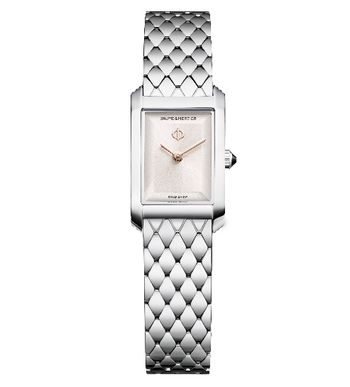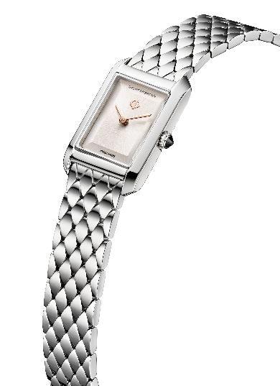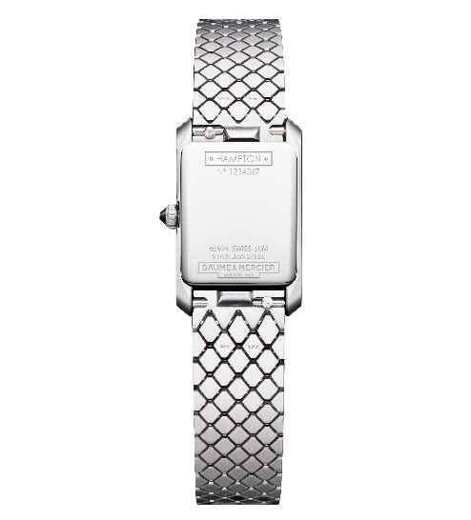
- Movimento
Movimento al quarzo (Ronda 751)
Autonomia: 5 anni
- Funzioni
Ore, minuti
- Cassa
Forma rettangolare
Dimensioni: 28 x 17,75 mm
Spessore: 6,3 mm
Acciaio inossidabile lucido
Vetro zaffiro antigraffio
Corona conica in acciaio inossidabile lucido impreziosita da un’agata nera
Fondello chiuso in acciaio inossidabile lucido, personalizzabile con incisione
- Quadrante
Quadrante argento caldo con finitura satinata soleil e lavorazione a rilievo
Lancette a gladio traforate con finitura dorata 4N
Logo Phi dorato 4N a ore 12
- Bracciale
Bracciale in acciaio inossidabile con maglie a losanga, finitura lucida e satinata
Sistema di intercambiabilità che consente la sostituzione del bracciale senza l’utilizzo di strumenti
- Chiusura
Chiusura déployante tripla in acciaio lucido
- Impermeabilità
50 metri (5 ATM)

HAMPTON XS M0A10861, UN’INTERPRETAZIONE LUMINOSA
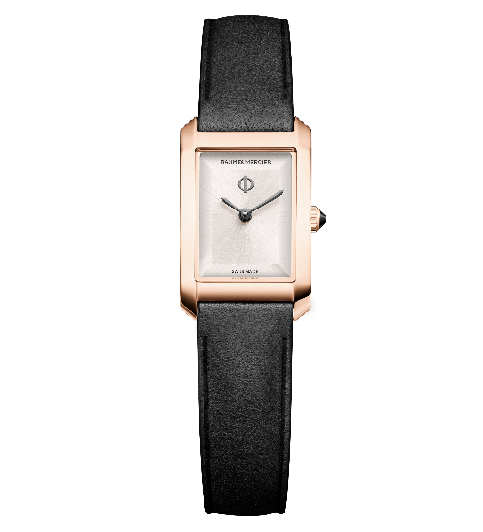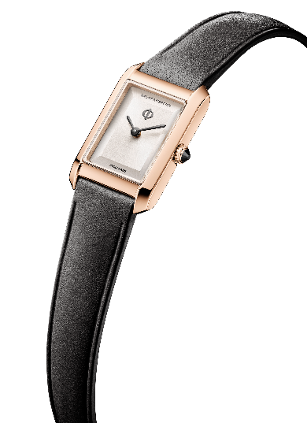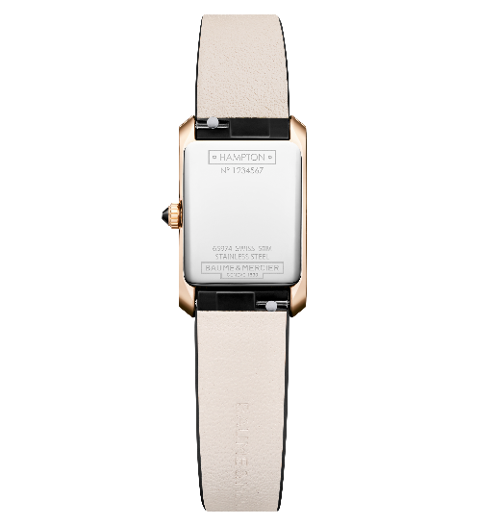
- Movimento
Movimento al quarzo (Ronda 751)
Autonomia: 5 anni
- Funzioni
Ore, minuti
- Cassa
Forma rettangolare
Dimensioni: 28 x 17,75 mm
Spessore: 6,3 mm
Acciaio inossidabile con finitura PVD 4N lucida
Vetro zaffiro antigraffio
Corona conica in acciaio PVD 4N impreziosita da un’agata nera
Fondello chiuso in acciaio inossidabile lucido, personalizzabile con incisione
- Quadrante
Quadrante argento caldo con finitura satinata soleil e lavorazione a rilievo
Lancette a gladio traforate con finitura in rutenio
Logo Phi in rutenio a ore 12
- Cinturino
Pelle di vitello nera
Sistema di intercambiabilità che consente la sostituzione del bracciale senza l’utilizzo di strumenti
- Fibbia
Fibbia ad ardiglione in acciaio inossidabile lucido con finitura PVD 4N
- Impermeabilità
50 metri (5 ATM)

HAMPTON XS M0A10862, L’ALLURE DELLA SERA
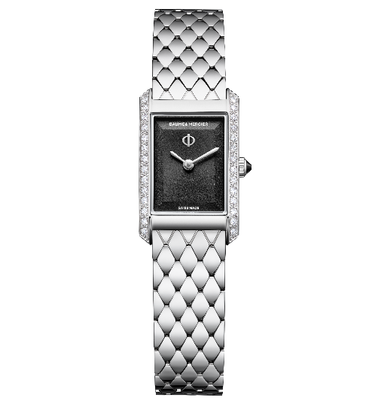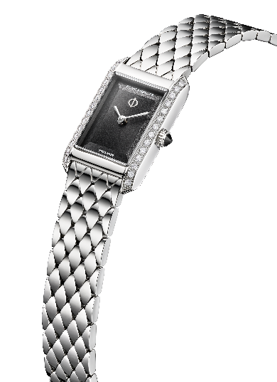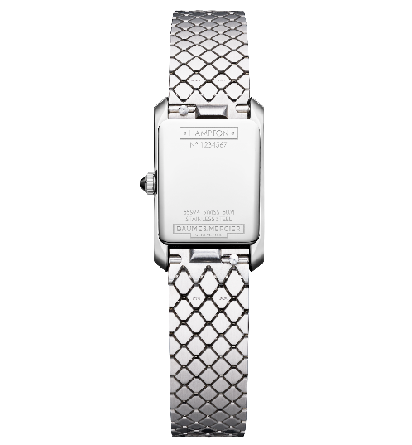
- Movimento
Movimento al quarzo (Ronda 751)
Autonomia: 5 anni
- Funzioni
Ore, minuti
- Cassa
Forma rettangolare
Dimensioni: 28 x 17,75 mm
Spessore: 6,3 mm
Acciaio inossidabile lucido con 28 diamanti taglio brillante (Top Wesselton, qualità VS, 0,22 ct)
Vetro zaffiro antigraffio
Corona conica in acciaio inossidabile lucido impreziosita da un’agata nera
Fondello chiuso in acciaio inossidabile lucido, personalizzabile con incisione
- Quadrante
Quadrante nero con finitura satinata soleil
Lancette a gladio a ventaglio rodiate
Logo Phi rodiato a ore 12
- Bracciale
Bracciale in acciaio inossidabile con maglie a losanga, finitura lucida e satinata
Sistema di intercambiabilità che consente la sostituzione del bracciale senza l’utilizzo di strumenti
- Fibbia
Fibbia déployante tripla in acciaio inossidabile lucido
- Impermeabilità
50 metri (5 ATM)
Con Hampton XS, Baume & Mercier firma una nuova interpretazione di una delle sue collezioni più iconiche. Caratterizzata dalla propria ispirazione Art Déco, dal quadrante scolpito e dalla distintiva silhouette architettonica, Hampton XS dà vita a una nuova espressione dell’intramontabile orologio rettangolare, dove purezza delle forme, equilibrio delle proporzioni e raffinatezza del design si incontrano con assoluta naturalezza.

